表1 省级（含）以上基本功、评优课获奖一览表
序号 | 获奖者 | 奖项名称 | 获奖等第 | 授予单位 | 授奖时间
1 | 陈雨薇 | 2023年江苏省小学科学优秀课评比活动 | 一等奖 | 江苏省中小学教学研究室 | 2023.12
2
3

B13 沈亚萍 卓越教师成长营基本功、评优课获奖一览表
注：指教育行政主管部分组织的评优课、基本功，其他不算，以下同。

表3区级基本功、评优课获奖一览表
序号 | 获奖者 | 奖项名称 | 获奖等第 | 授予单位 | 授奖时间
1 | 陆露 | 2024新北区小学科学基本功比赛 | 一等奖 | 新北区教师发展中心 | 2024.06
2 | 杨文若 | 2024新北区小学科学基本功比赛 | 三等奖 | 新北区教师发展中心 | 2024.06
3 | 杨文若 | 2024新北区小学科学评优课 | 二等奖 | 新北区教师发展中心 | 2024.12
4 | 付蓉 | 新北区评优课 | 二等奖 | 新北区教师发展中心 | 2024.12
5 | 毛艳洲 | 2024新北区小学科学评优课 | 三等奖 | 新北区教师发展中心 | 2024.12
6 | 张良 | 2024新北区小学科学评优课 | 一等奖 | 新北区教师发展中心 | 2024.12
7 | 谭晶星 | 2024新北区小学科学评优课 | 二等奖 | 新北区教师发展中心 | 2024.12
8 | 尤文霞 | 新北区2024年小学科学教师基本功比赛 | 三等奖 | 新北区教师发展中心 | 2024.6
9 | 沈洁 | 2024新北区小学科学基本功比赛 | 一等奖 | 新北区教师发展中心 | 2024.06
10 | 陈筱筱 | 2024新北区小学科学评优课 | 三等奖 | 新北区教师发展中心 | 2024.12

B13基本功、评优课获奖材料
材料1 省级（含）以上基本功、评优课获奖材料
序号 | 获奖证书或网上公示截图 | 网上公示链接
1 | 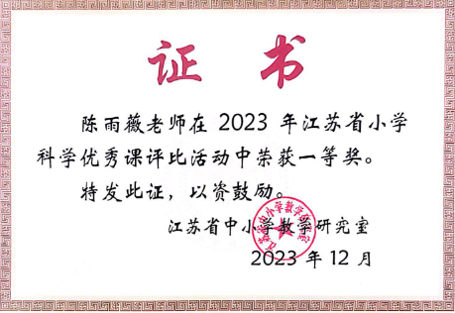 | https://kx-jys.jsies.cn/content/m8TbjkGCZdM7p8i58ihJMGpffP47Hp7w.html

材料3 区级基本功、评优课获奖材料
序号 | 获奖证书或网上公示截图 | 网上公示链接
1 | 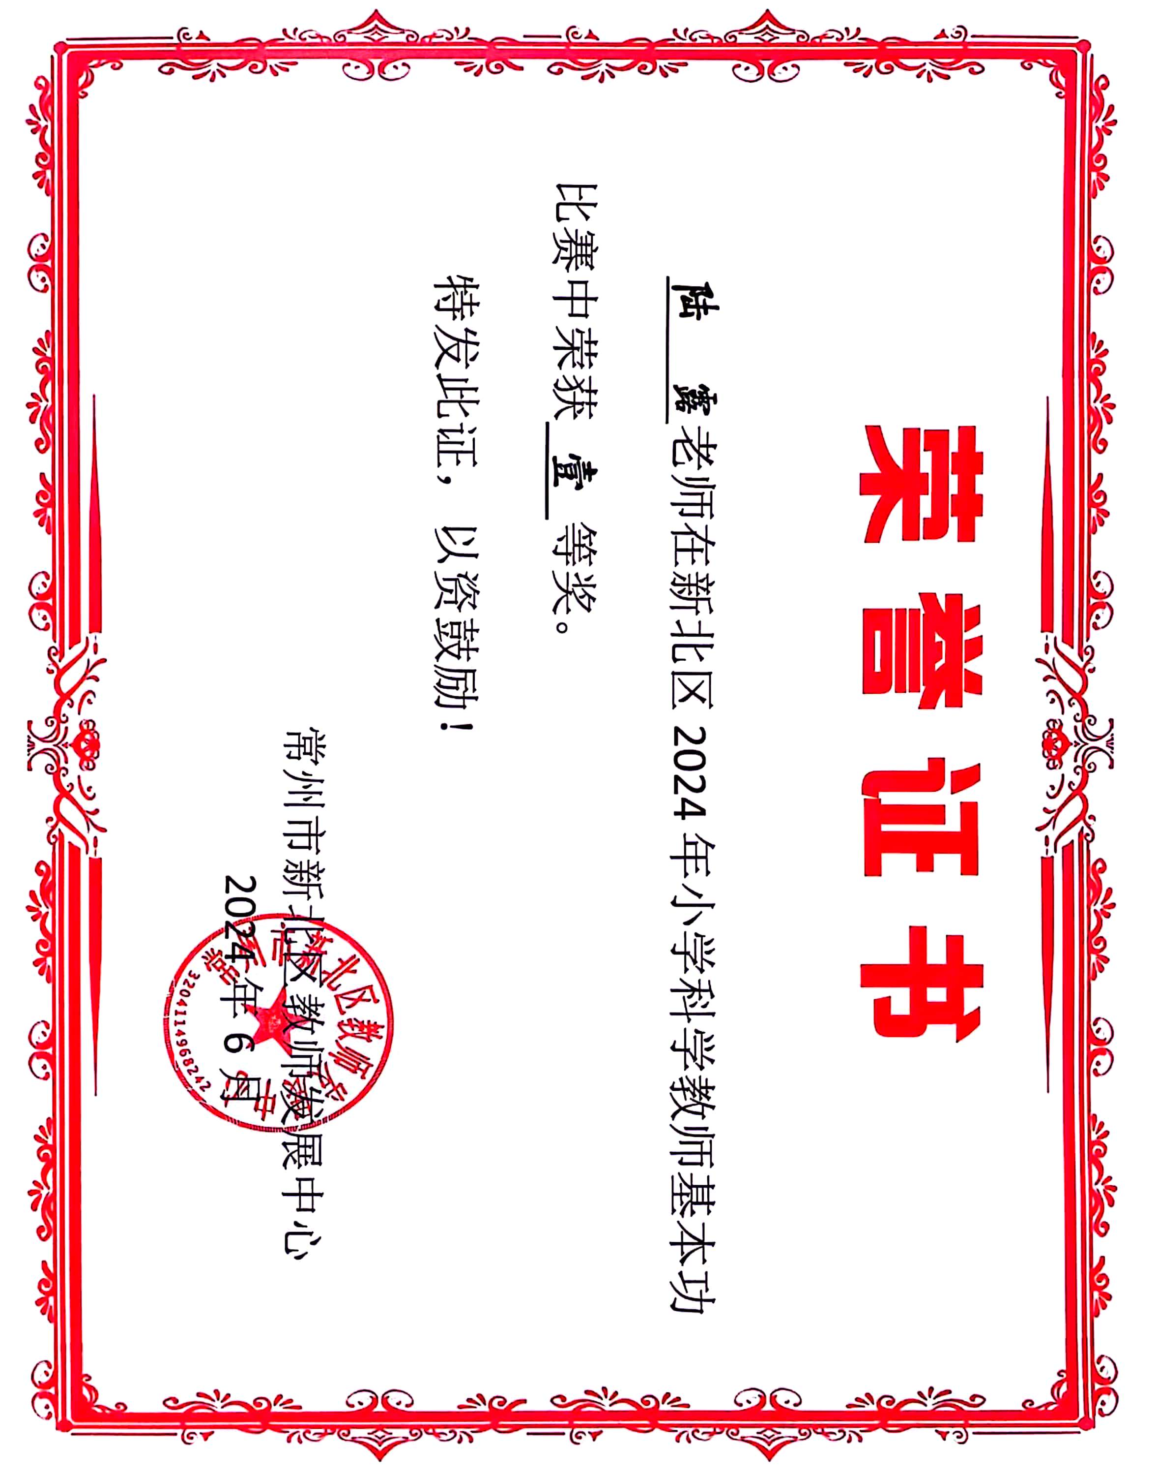 | http://www.lhtsx.xbjyfw.cn/teacher/office/reddocsxb/doc_detail.aspx?id=552872
2 | 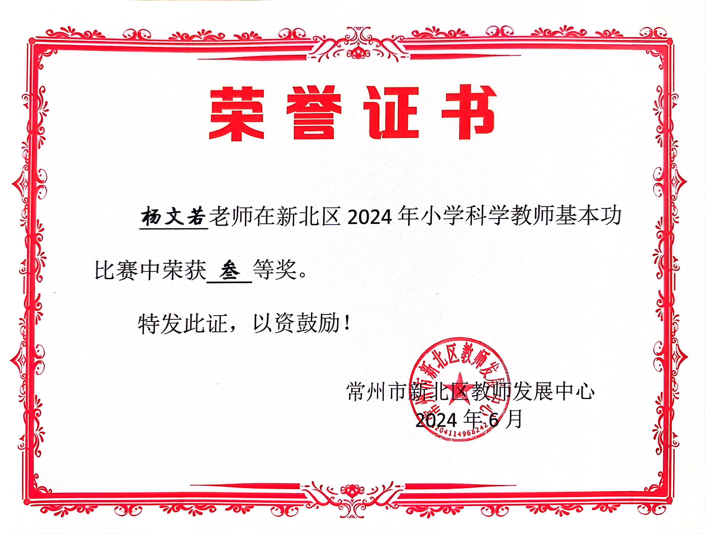 | http://www.lhtsx.xbjyfw.cn/teacher/office/reddocsxb/doc_detail.aspx?id=552872
3 | 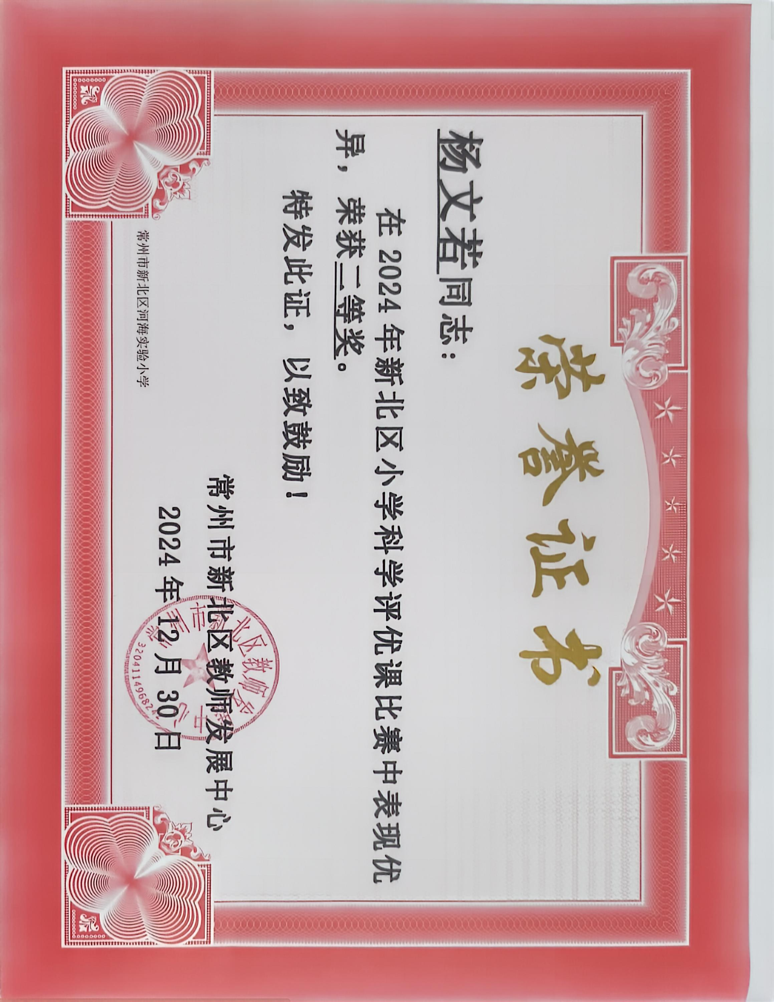 | http://www.lhtsx.xbjyfw.cn/teacher/office/reddocsxb/doc_detail.aspx?id=612564
4 | 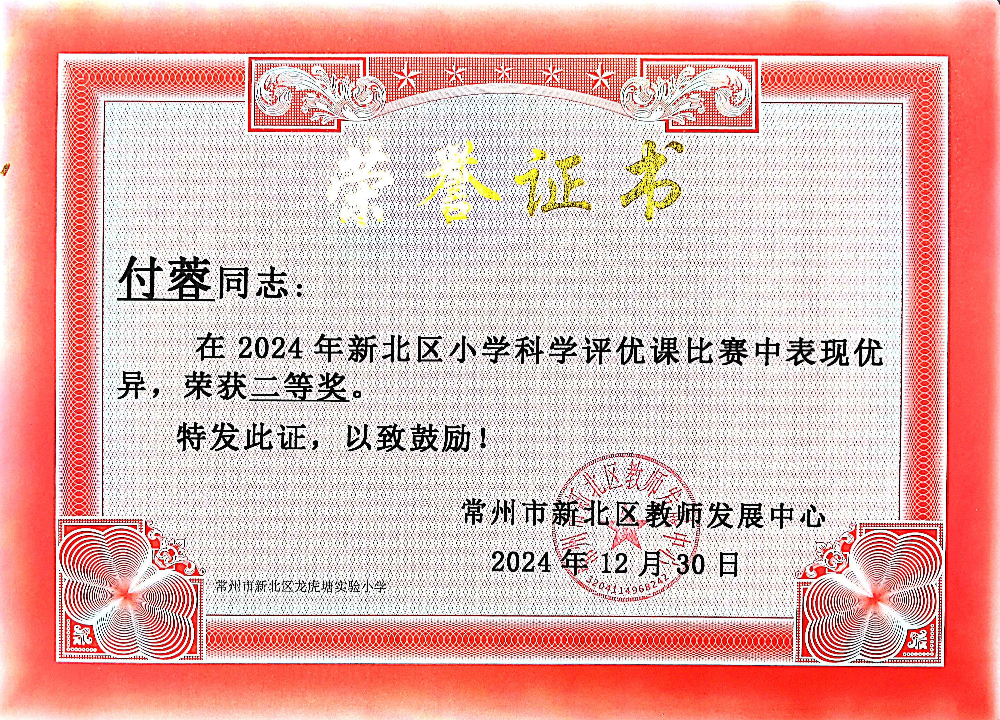 | http://www.lhtsx.xbjyfw.cn/teacher/office/reddocsxb/doc_detail.aspx?id=612564
5 | 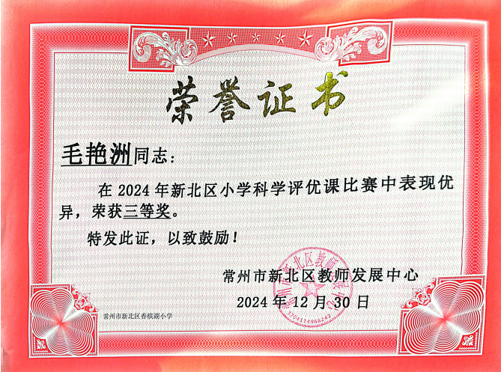 | http://www.lhtsx.xbjyfw.cn/teacher/office/reddocsxb/doc_detail.aspx?id=612564
6 | 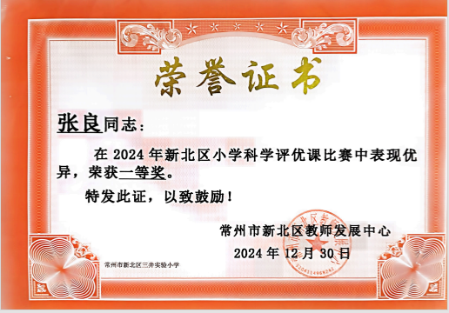 | http://www.lhtsx.xbjyfw.cn/teacher/office/reddocsxb/doc_detail.aspx?id=612564
7 | 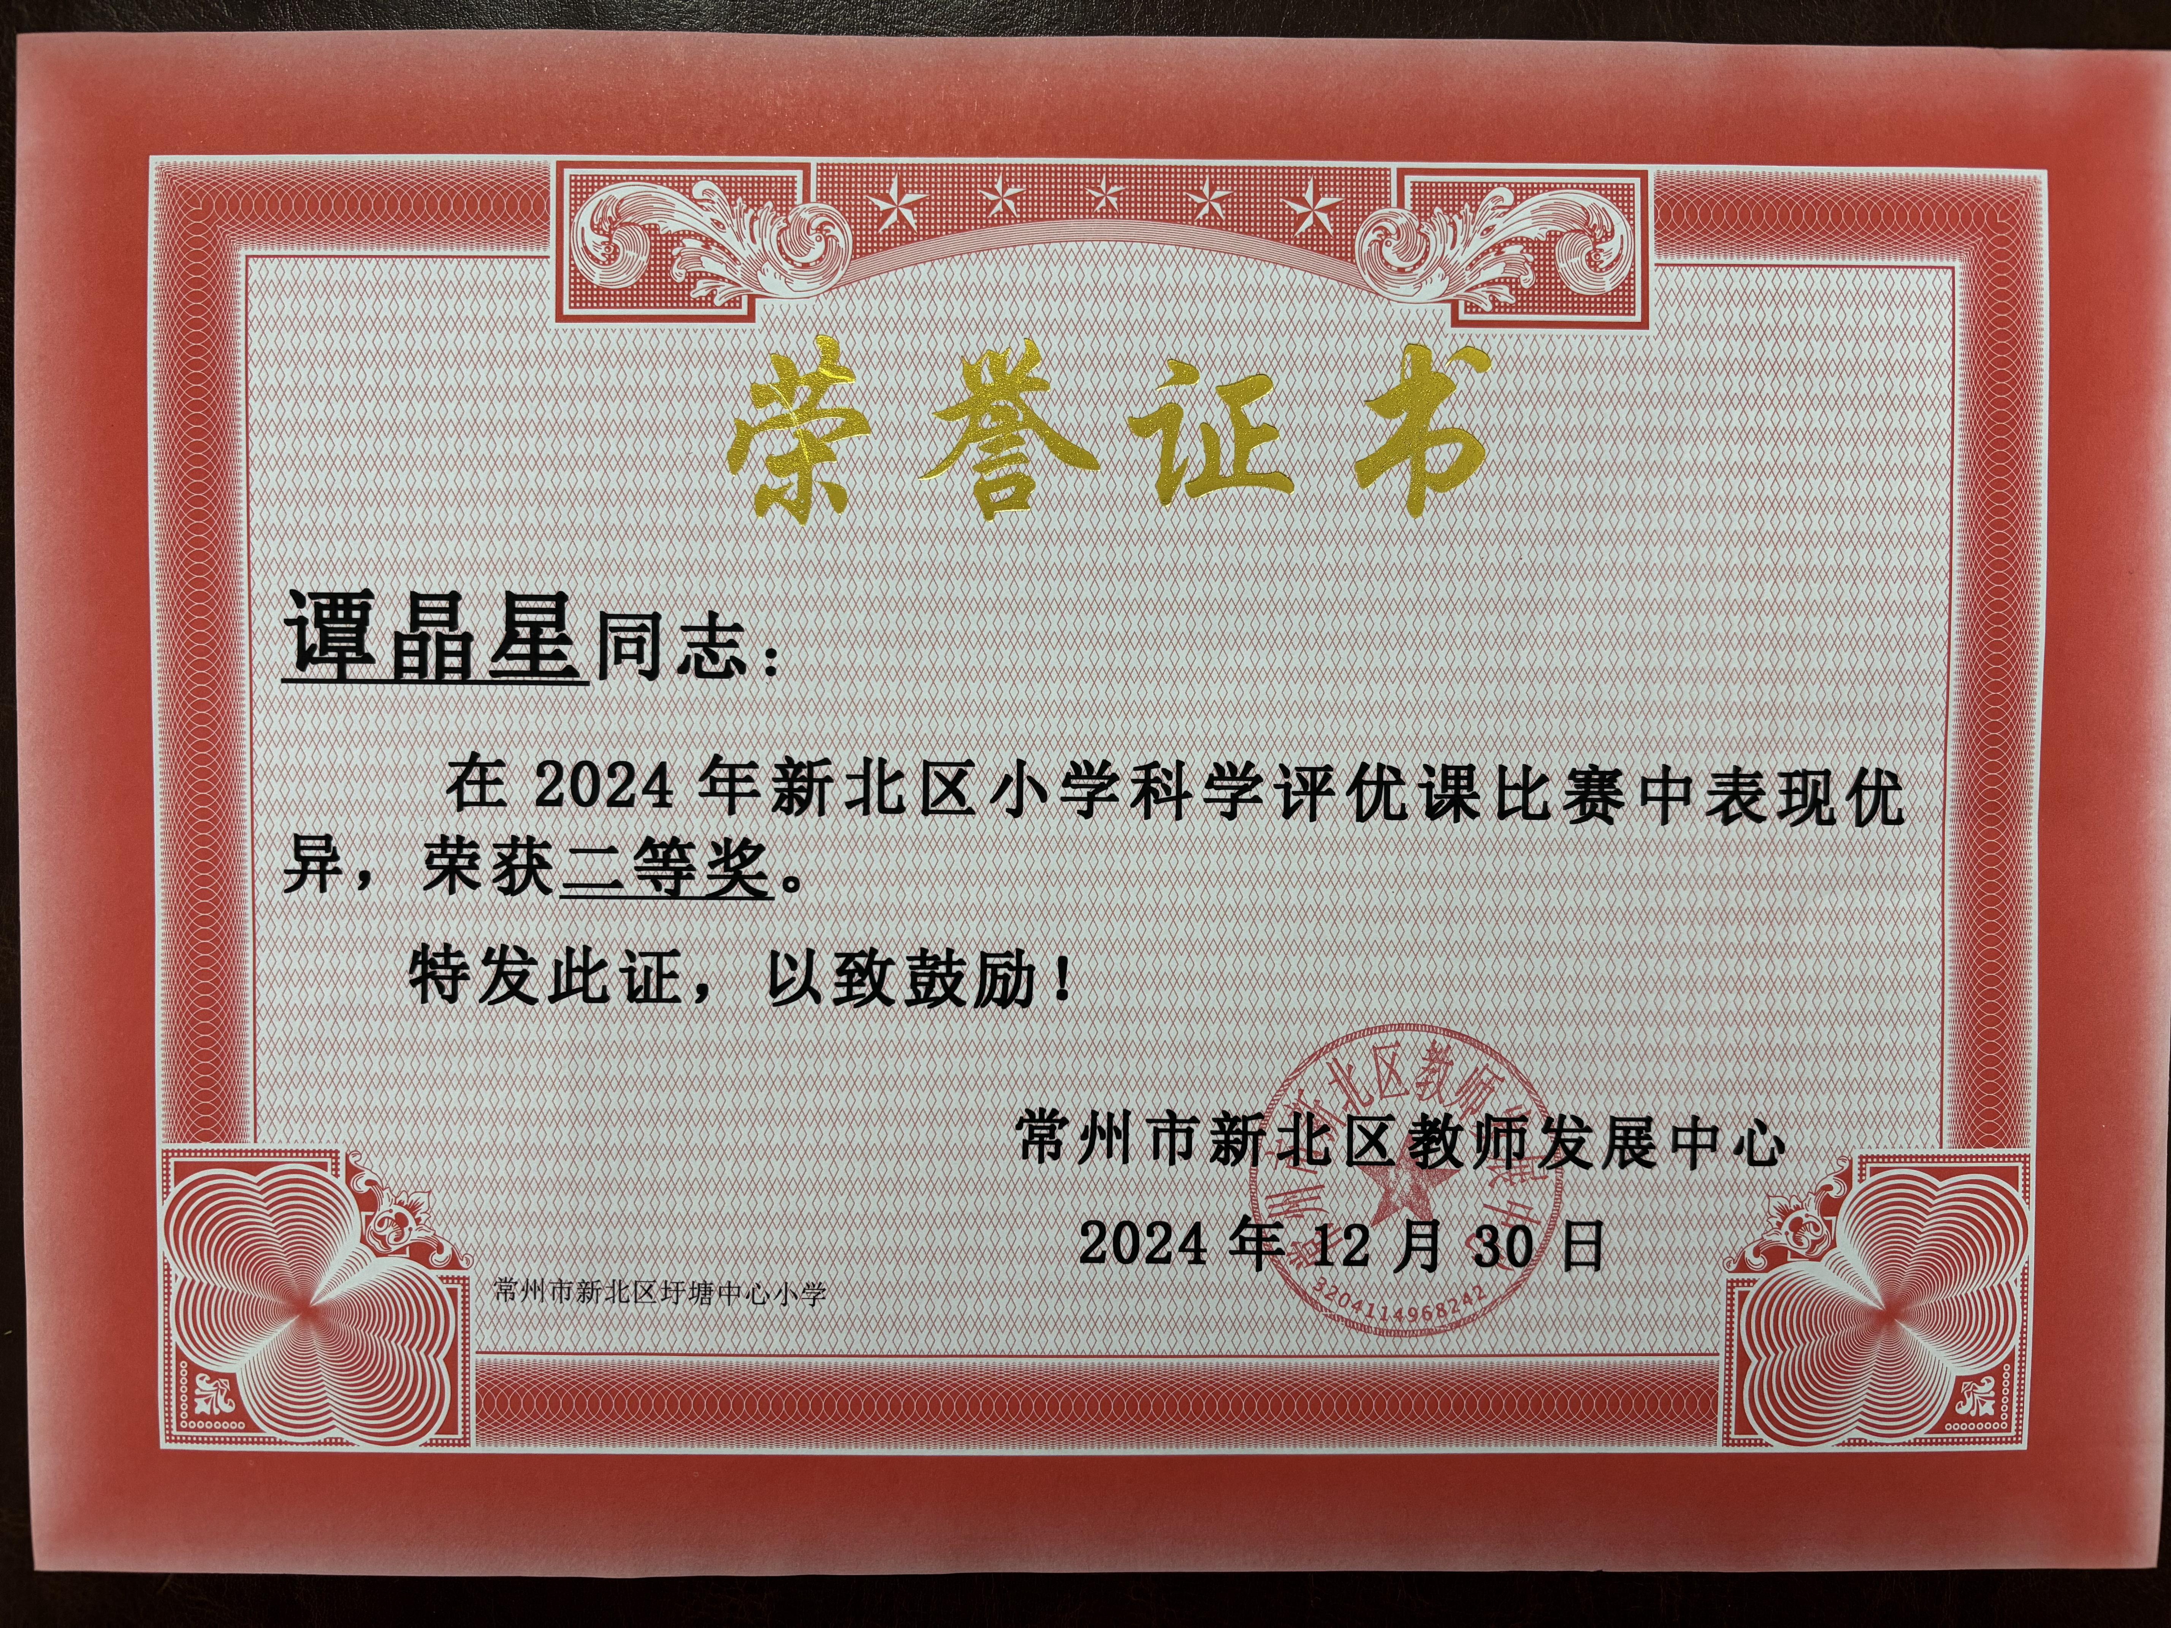 | http://www.lhtsx.xbjyfw.cn/teacher/office/reddocsxb/doc_detail.aspx?id=612564
8 | 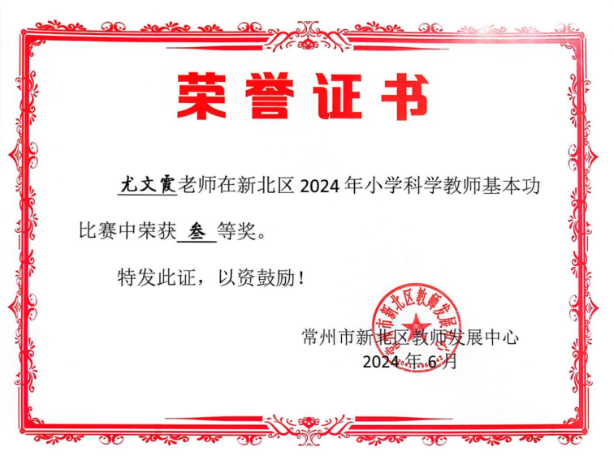 | http://www.xjxx.xbjyfw.cn/teacher/office/reddocsxb/doc_detail.aspx?id=552867
9 | 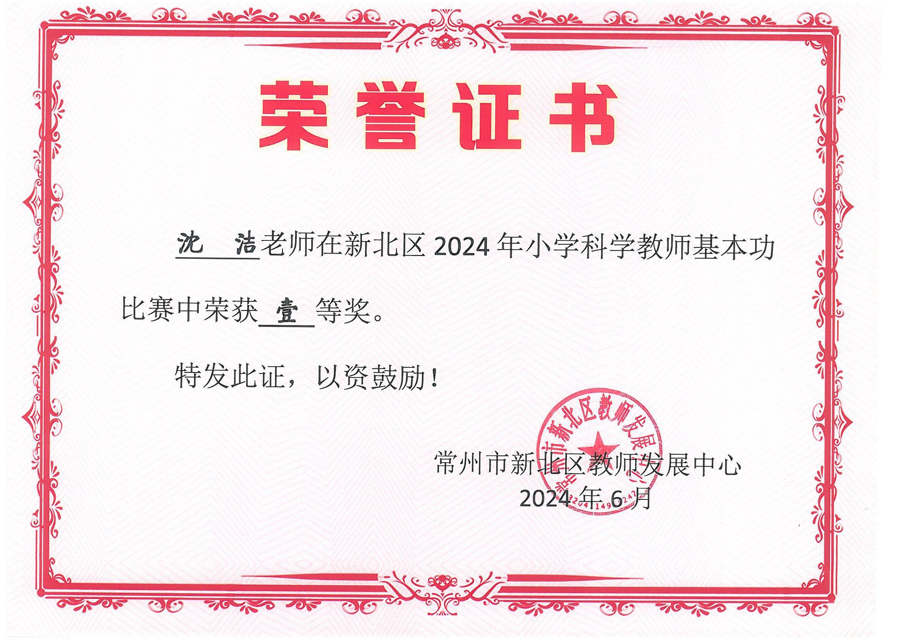 | http://www.lhtsx.xbjyfw.cn/teacher/office/reddocsxb/doc_detail.aspx?id=552872
10 | 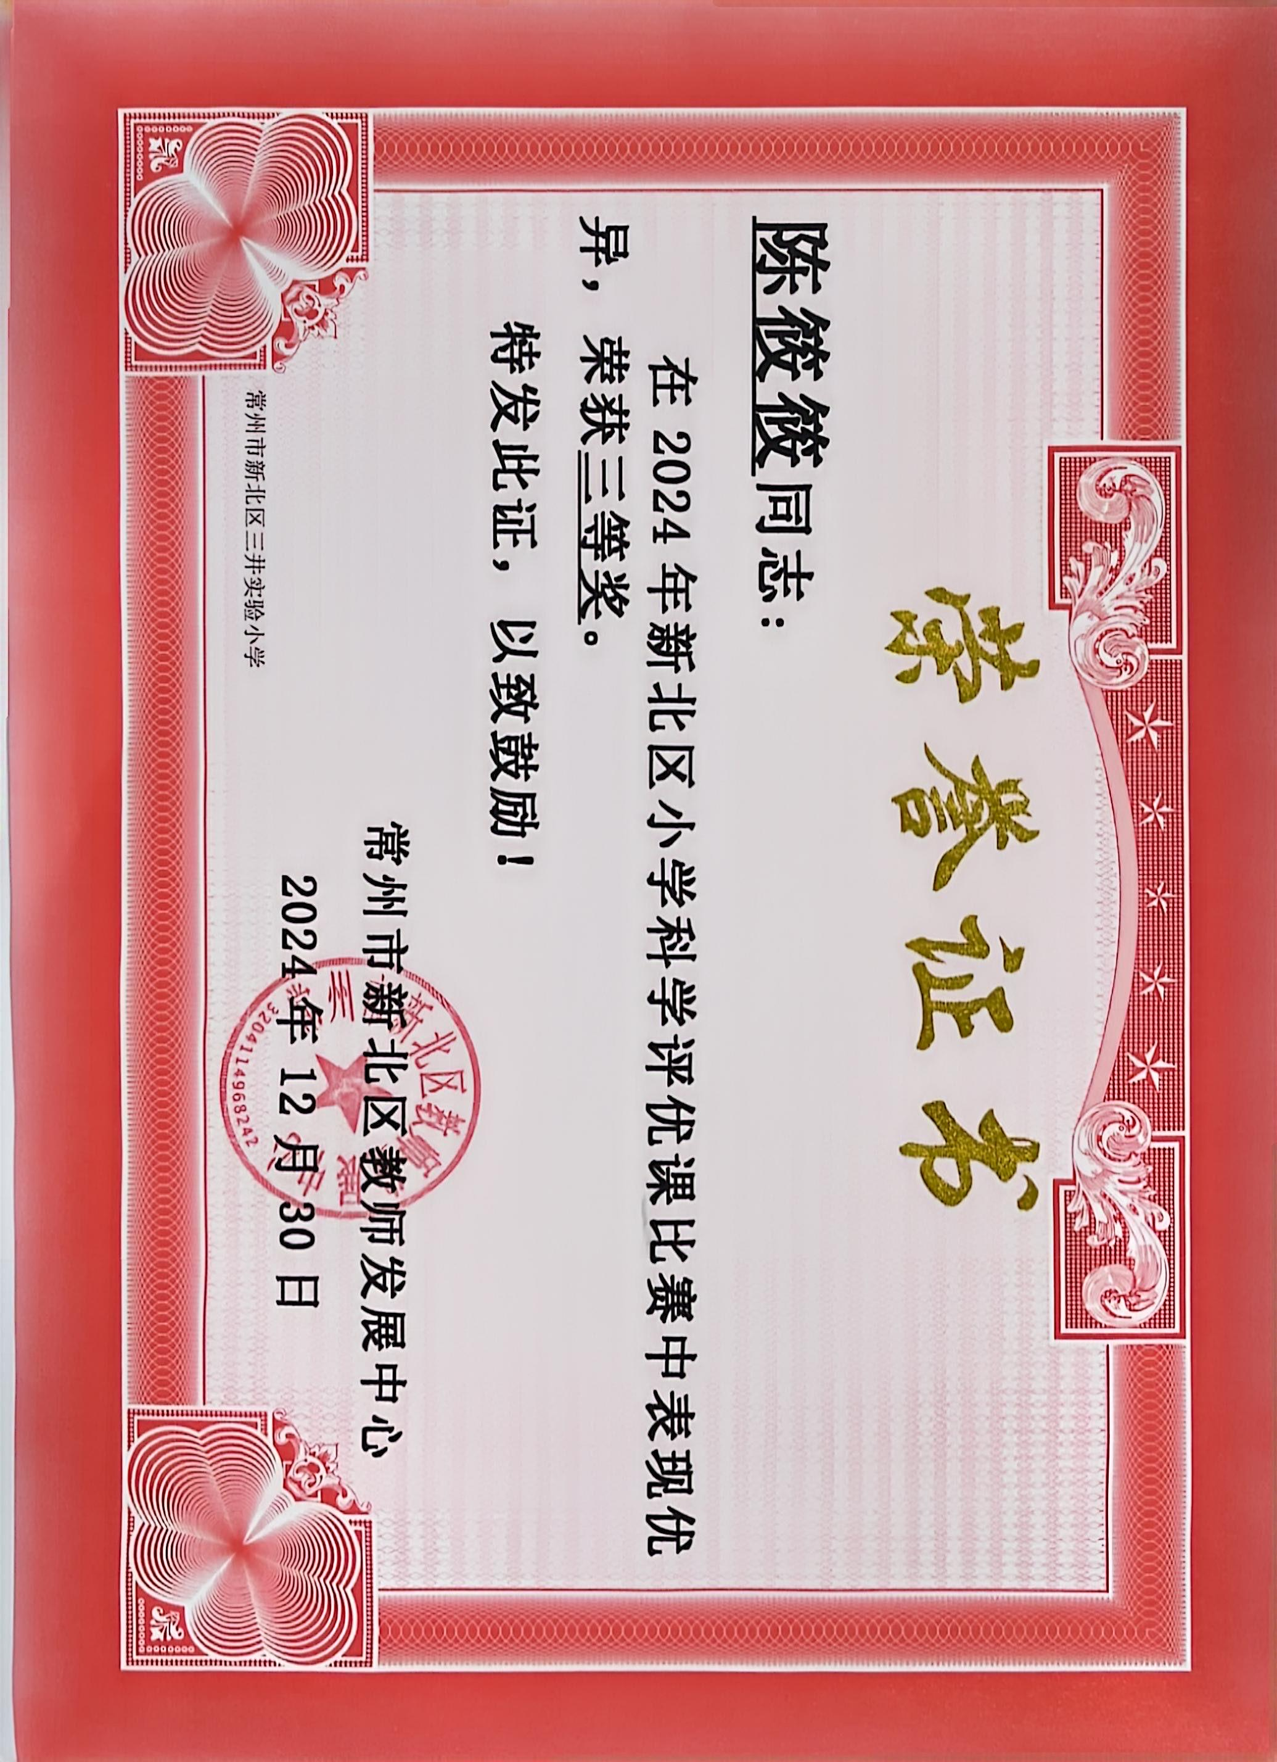 | http://www.lhtsx.xbjyfw.cn/teacher/office/reddocsxb/doc_detail.aspx?id=612564

